美国少年文学作家露易丝•加尔维斯顿
（Louise Galveston）作品推荐

作者简介：

露易丝·加尔维斯顿（Louise Galveston）不仅是一名作家、剧作家，还是儿童剧院的主管。现在，露易丝与丈夫一起生活在美国中西部。与托德一样，她也掌管了一片属于自己的小地方：一只鹦鹉、一只澳洲鹦鹉、一匹马、一只非洲侏儒蛙，还有十一个小宝宝！

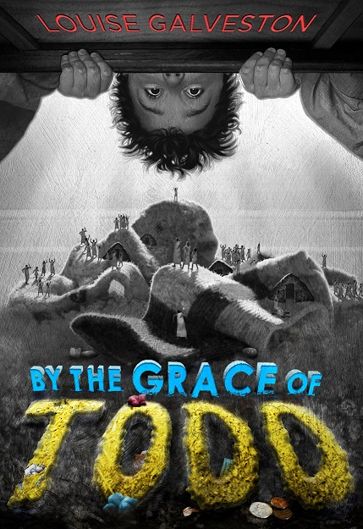
中文书名：《托德的恩惠》
英文书名：By the Grace of Todd
作 者：Louise Galveston
出 版 社：Razorbill
代理公司：Rights People/ANA/Connie
出版日期：2014年2月
代理地区：中国大陆、台湾
审读资料：电子稿
页 数：240页
类 型：7-12岁少年文学

内容简介：

*小说初始，托德最先登场，他打开灯，他就是这里的光……一段为男孩子们准备的崭新幽默冒险物语就此展开。*

十二岁的托德在自己的脏衣服里意外创造了一个原始文明。但他很快发现上帝并不是那么好当的。

托德在中学的生活过得并不顺遂。后来有一天，他在自己的脏衣服里发现一个崛起的小文明。起初，直觉告诉托德无视它们就好，但很快地，他发现自己的这些“托德住民”不仅十分崇敬他，还需要他来协助它们进化发展。通过对这些“托德住民”的研究与照料，托德也逐渐成为一名更富责任心、更具能力的六年级学生。然而面临房间清扫、狗狗袭击，以及托德妹妹黛西的不断造访，“托德住民”能否克服困难存活下来？在托德的恩惠下，他们只……

在该系列第二部中，托德被一位新同学弄得心烦意乱，也让他逐渐对“托德住民”失去了兴趣。为了让居民们活下去，赫尔曼用棒球卡与火柴棍设计了一艘“方舟”，并说服大家必须离开这里寻找一个更细心的新上帝。然而当事情失败后（向托德的妹妹黛西寻求帮助或许并不是什么好主意），托德在千钧一发之际拯救了“托德住民”——并最终说服大家可以一直相信他。

媒体评价：

“加尔维斯顿（笔名）非常喜欢‘托德住民’那些让人感到作呕的生活习惯（“死皮与脚垢三明治”组成的美味佳肴），然而她对中学生活残酷面的描写却又十分的真实。在这个故事中托德了解到什么是朋友、名望，以及该如何坦然面对自己。”
----《出版人周刊》（Publishers Weekly）

“故事最后看到‘托德住民’安然无恙真是让人长松一口气。作者在故事结尾处道出一切都是一位年迈的‘托德住民’的回忆，暗示大家未来‘托德住民’还会展开新的冒险。对读者而言，这无疑是个令人期待的好消息。不管是喜欢推理，还是冒险类的读者，都千万不要错过这部作品。”
----BCCB

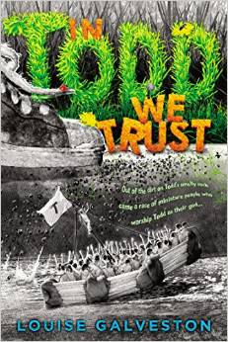
中文书名：《我们信仰的托德》
英文书名：In Todd We Trust
作 者：Louise Galveston
出 版 社：Razorbill
代理公司：Rights People/ANA/Connie
出版日期：2015年3月
代理地区：中国大陆、台湾
审读资料：电子稿/样书
页 数：256页
类 型：7-12岁少年文学

内容简介：

托德子民坚信他们的神——十二岁的托德·巴托彻永远全知全能。毕竟托德是他们的造物主，要不是他与他慷慨的粗鄙行径他们根本不可能存在。然而眼下托德子民却不得不面对一个肮脏“红色物体”（一个发霉的苹果）与上面神秘且恐怖的居民（一条虫！），他们开始认为托德已经彻底忘记他们。解决问题的方法只有一个：找到一个新神！于是他们决定建造一艘“诺亚方舟”，以寻找一位更体贴的神。可绝望之中的托德子民又能投奔向谁呢？托德真的不记得这群由他那只臭袜子繁衍出来的微小种族了吗？挽救托德子民，修复他们与迷糊造物主之间的关系恐怕需要的不仅是命运的协助。

谢谢您的阅读！
请将回馈信息发至：萧涵糠(Connie Xiao)
安德鲁﹒纳伯格联合国际有限公司北京代表处
北京市海淀区中关村大街甲59号中国人民大学文化大厦1705室, 邮编：100872
电话：010-82449325
传真：010-82504200
Email: Connie@nurnberg.com.cn
网址：www.nurnberg.com.cn
微博：http://weibo.com/nurnberg
豆瓣小站：http://site.douban.com/110577/
微信订阅号：ANABJ2002


